一、SIcM-100型便携式氧分析仪产品简介
SIcM-100型便携式氧量分析仪是一种采用电化学分析原理的多功能微机化精密仪器。仪器采用标准铸铝便携式机箱、点阵图形蓝屏液晶显示器（LCD）、中文菜单驱动软件、薄膜键盘，可直观显示测量组份、浓度值、传感器温度、量程范围、输出电流、实时时钟、设置参数等多种信息，轻松地进行参数、校准、报警和服务等操作，广泛用于石油、化工、化肥、空分、冶金、水泥、医药，及窑炉烟道气的氧分析，是生产控制、节能降耗、提高产品质量、保证生产安全运行的可靠检测工具。
二、SIcM-100型便携式氧分析仪产品特点
- 抗H2、抗腐蚀传感器、抗交叉干扰，先进的数字处理技术；
- 使用寿命：3年～4年；
- 测量信号输出线性表达；
- 手动/零点/终点校准；
- 掉电保护，启动自恢复；
- 数字化温度补偿；
- 全中文菜单操作（英文版本订货说明）；
三、SIcM-100型便携式氧分析仪应用领域
SIcM-100型便携式氧分析仪可用于热电、空分、水泥、冶金、化肥、化工、医疗、保鲜、环保、科研等领域。
四、SIcM-100型便携式氧分析仪检测原理
氧传感器主要由铅阳极、金阴极及弱酸电解液组成。透过氟化乙丙烯薄膜的氧参与电化学反应，产生的电流流过跨接在铅阳极和金阴极的电阻及热敏电阻（起温度补偿作用），形成电压。该电压正比于氧浓度。该氧传感器与传统的电化学氧传感器相比，有许多优越之处。采用弱酸电解液，使该氧传感器不受任何酸性气体的影响，寿命是传统的电化学氧传感器的10至20倍。采用热敏电阻作温度补偿，输出信号直接为电压信号，该电压信号和氧含量成线性关系。
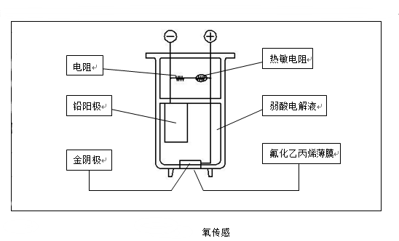
五、SIcM-100型便携式氧分析仪技术参数
◆测量范围：0.00～1000×10⁻⁶； 0.00～25.0%
◆精 度：≤±2％F.S(10～1000×10⁻⁶⁾；
≤±1％F.S(0.00～25.0%)；
◆稳 定 性：零点漂移≤±1％F.S/7d；
量程漂移≤±1％F.S/7d；
◆重 复 性：≤±1％；
◆分 辨 率：0.01；
◆工作环境：温度：－5℃～＋45℃；
湿度：≤90%RH；
◆充电电源：220VAC±10%，50Hz±5%；
◆外形尺寸：(宽)260×（高）140×（深）300；
◆重 量：约2.6kg ；
各种气体分析仪产品：氧分析仪、氧化锆分析仪、露点仪、氢气分析仪、红外线分析仪、有害体报警仪、可燃气体报警仪、便携式报警仪、工业过程气在线系统、CEMS烟气在线监测系统、NH3氨逃逸在线监测系统等，同时也为企业提供产品咨询、销售.
联系人：仝西甲 咨询电话：188 8836 8581 邮箱/QQ：1799005330@qq.com

